2.14 Vedenie elektrického prúdu v kvapalinách. Elektrolýza a jej využitie
Žiak z predchádzajúceho učiva:
- navrhnúť a zrealizovať experiment na dôkaz magnetického poľa v okolí vodiča (cievky) s prúdom,
- postupovať pri práci podľa návodu,
- prezentovať výsledky pozorovania pred spolužiakmi,
- pracovať v skupinách.
Od žiakov sa očakáva splnenie týchto učebných cieľov (ŠPÚ, 2015):
- vysvetliť na základe časticovej stavby látok vedenie elektrického prúdu v kvapalinách,
- poznať praktické využitie tohto vedenia.
Indikátory kritického myslenia:

 |  | 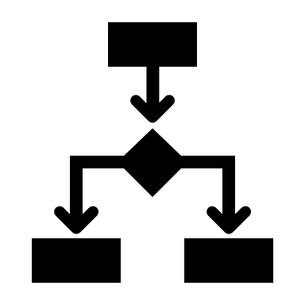 |  |  | 
 | P, RU1, RU2, RU3, DU3 | P, RU1, RU2, DU3 | P, RU1, RU2, DU3 | P, RU1, DU2, DU3

Pomôcky:
- pre učiteľa:
- pre žiaka alebo skupinu žiakov: 3 vodiče, plochá batéria (4,5 V), malá žiarovka, dve uhlíkové tyčinky (tuhy do verzatilky), voda (najlepšie destilovaná), kuchynská soľ, nádoba z plastu alebo skla, stojany (spojené štipce zo súpravy pomôcok), zemiak, 2 odizolované medené drôty s dĺžkou 3 cm, batéria (9 V), 3 injekčné striekačky s objemom 20 ml, kadička s objemom 250 ml (malé akvárium), voda, 2 tlačky, tenký drôt, plastová hadička s dĺžkou 8 cm, stojan, svorky, kryštalická sóda na zmäkčenie vody do práčky, statív, 4 krokosvorky,, 4,5 V batéria, kompas (magnetka)

Zoznam bibliografických odkazov:
LAPITKOVÁ, V. et al. 2019. Fyzika pre 9. ročník základnej školy a 4. ročník gymnázia s osemročným štúdiom. Bratislava : EXPOL PEDAGOGIKA, 2019. s. 103. ISBN 978-80-8091-575-9.
ŠPÚ (Štátny pedagogický ústav). 2015. Štátny vzdelávací program: Fyzika – nižšie stredné vzdelávanie. [online]. Bratislava : ŠPÚ, 2015. [cit. 19-01-2020]. Dostupné na: http://www.statpedu.sk/files/articles/dokumenty/inovovany-statny-vzdelavaci-program/fyzika_nsv_2014-12-03.pdf

